Judul Naskah Ditulis di Sini dengan Font Times New Roman Ukuran 12pt Cetak Tebal dan Huruf Pertama Setiap Kata ditulis Kapital

Judul naskah bahasa Inggris ditulis di sini, cetak tebal dan miring, hanya huruf di awal judul yang ditulis dengan huruf kapital, Times New Roman ukuran 10pt

Penulis¹, Penulis², Penulis³
¹Instansi Penulis 1 (tuliskan hanya nama perguruan tingginya saja, tanpa program studi/jurusan/fakultas, diikuti nama kota, dan negara)
²Instansi Penulis 2 (uliskan hanya nama perguruan tingginya saja, tanpa program studi/jurusan/fakultas, diikuti nama kota, dan negara)
¹Email: email penulis 1
²Email: email penulis 2
dan seterusnya…

Received …; Accepted …; Published … (diisi oleh editor)
Keywords |  | Abstract
Tuliskan keywords dalam bahasa Inggris di sini, dipisahkan dengan titik koma (;) dan diakhiri tanda titik (antara 3—5 kata/frasa kunci). |  | Tuliskan abstract berbahasa Inggris di bagian ini dengan cetak miring. Abstract harus sama dengan naskah akhir yang disetujui, maksimal 200 kata. Abstrak ditulis dengan font Times New Roman ukuran 8pt. Abstrak wajib memuat: tujuan penelitian, metode penelitian, dan hasil penelitian.
Kata kunci |  | Abstrak
Tuliskan kata kunci dalam bahasa Indonesia di sini, dipisahkan dengan tanda titik koma (;) dan diakhiri tanda titik. |  | Tuliskan abstrak berbahasa Indonesia di bagian ini. Abstrak harus sama dengan naskah akhir yang disetujui, maksimal 200 kata. Abstrak ditulis dengan font Times New Roman ukuran 8pt.  - Bagian yang ditulis di kotak abstrak ini ditulis dengan Times New Roman 8pt.  - Nama penulis di tulis dengan huruf Times New Roman ukuran 10pt cetak tebal.  - Data penulis korespondensi cantumkan di bagian bawah halaman pertama ini.  - Identitas penulis ditulis dengan Times New Roman 8pt.  Mohon template akhir ini tidak diubah tata letaknya. Teks warna merah dapat dihapus.
Copyright © 2024 The Author(s).
Published by HISKI Komisariat Kalimantan Timur.

How to cite this article (using APA 7th edition) (diisi oleh editor)
Penulis. (2023). Judul Naskah. Journal of Literature and Education, volume(nomor), hal awal—hal terakhir. https://jurnal.hiskikaltim.org/index.php/jle/article/view/5

A. Pendahuluan

Pendahuluan berisi latar belakang masalah yang menjelaskan fenomena yang akan diteliti dengan dukungan sumber acuan terkini (10 tahun terakhir) dan hasil penelitian terkait sebelumnya yang pernah dilakukan sendiri atau orang lain serta menjelaskan keberadaan penelitian dalam konteks tersebut (sebagai state of the art penelitian). Pendahuluan juga berisi masalah (sebaiknya satu masalah saja yang menjadi fokus penelitian), tujuan penelitian, dan teori yang digunakan untuk memecahkan masalah. Semua sumber yang dirujuk atau dikutip harus dituliskan di dalam daftar pustaka. Pendahuluan tanpa menggunakan judul subbab. Maksimal 20% dari seluruh badan naskah. Ditulis dengan Times New Roman ukuran 10pt spasi tunggal.

B. Metode

Metode penelitian berisi metode yang digunakan dalam penelitian yang dilakukan dan hendaknya diuraikan secara jelas dan rinci, termasuk langkah-langkah penelitian. Maksimal 10% dari seluruh badan naskah (antara setengah hingga satu halaman, tergantung jumlah halaman keseluruhan naskah). Bagian metode tidak perlu menggunakan rincian subbab. Paparan metode dapat menggunakan model paragraf-paragraf. Ditulis dengan jenis huruf Times New Roman ukuran 10pt spasi tunggal.

C. Pembahasan

Pembahasan disajikan dengan menjelaskan hasil penelitian sesuai dengan permasalahan yang diangkat dalam penelitian. Isi pembahasan maksimal 65% dari seluruh badan naskah. Bagian PEMBAHASAN tidak perlu dipisahkan antara HASIL dan PEMBAHASAN.
Jika terdapat penomoran pada bagian isi, silakan mengikuti penomoran berikut, dan judul subbab dicetak tebal.
1. ……
a. ……
(1) ……
(a) ……

Tabel dan Gambar ditulis sesuai contoh, dengan disertai penomoran sesuai urutan kemunculannya. Judul tabel ditulis rata kiri, cetak tebal, Times New Roman 10pt. Isi tabel ditulis dengan Times New Roman 8pt. Judul gambar ditulis rata tengah, cetak tebal, Times New Roman 10pt. Jika tabel diambil dari sebuah sumber, letakkan penulisan sumber di bagian bawah tabel, rata kiri, jenis huruf Times New Roman ukuran 10pt, cetak miring. Jika gambar diambil dari sebuah sumber, letakkan penulisan sumber di bagian bawah judul gambar, rata tengah, jenis huruf Times New Roman ukuran 10pt, cetak tebal. Setiap tabel dan gambar/grafik yang tercantum dalam naskah wajib dijelaskan atau disebut paragraf.

Tabel 1. Tabel Ditulis Sesuai dengan Contoh Ini
No. | Tingkat Persetujuan | Bobot Nilai
1 | Sangat setuju (SS) | 5
2 | Setuju (S) | 4
3 | Ragu-ragu (RG | 3
4 | Tidak setuju (TS) | 2
5 | Sangat tidak setuju (STS) | 1
Sumber: … (jika ada)
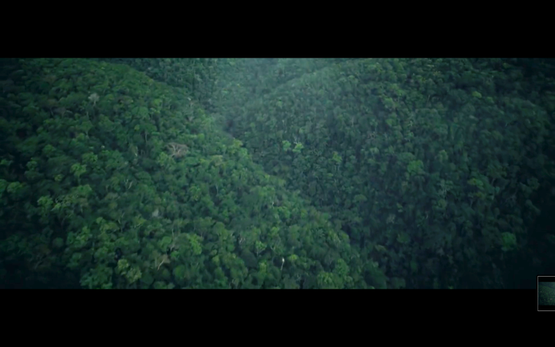

Gambar 1. Gambar Ditulis Sesuai Contoh Ini
(Sumber: …jika ada)

D. Penutup

Penutup berisi simpulan yang merupakan jawaban atas permasalahan dan tujuan penelitian yang diungkapkan pada bagian Pendahuluan (dapat ditambahkan saran maupun rekomendasi—tidak wajib). Bagian Penutup maksimal 5% dari seluruh badan naskah. Ditulis dengan jenis huruf Times New Roman ukuran 10pt spasi 1.

E. Ucapan Terima Kasih

Ucapan terima kasih ini bersifat opsional/tidak wajib, berisi informasi terkait pemberian ucapan terhadap pihak yang telah membantu dalam penyusunan artikel atau pelaksanaan penelitian secara finansial/bantuan dana penelitian. Bagian ini ditulis dengan jenis huruf Times New Roman ukuran 10pt spasi 1.

Daftar Pustaka

Tuliskan DAFTAR PUSTAKA artikel pada bagian ini, sesuai dengan artikel akhir yang telah disetujui oleh editor. RUJUKAN PUSTAKA HARUS DITULIS SESUAI DENGAN KETENTUAN BERIKUT!
1. Sumber pustaka MINIMAL berasal dari 20 sumber dengan 80% merupakan sumber primer dan berasal dari hasil penelitian, gagasan, teori atau konsep yang telah dipublikasikan dalam jurnal, baik versi cetak maupun elektronik. Referensi yang dimaksud adalah hasil publikasi dalam 10 tahun terakhir, kecuali referensi klasik yang digunakan sebagai kajian historis.
2. Penulisan daftar pustaka WAJIB mengikuti ketentuan APA Edisi 7 dengan spasi tunggal dan WAJIB menggunakan aplikasi Mendeley.
3. Semua sumber yang dikutip dalam tubuh naskah HARUS muncul dalam DAFTAR PUSTAKA. Sebaliknya, sumber yang ada di DAFTAR PUSTAKA harus dikutip di badan naskah.
4. Anda HARUS mengutip setidaknya 2 artikel yang diterbitkan dalam jurnal JLE.

Corresponding author: tuliskan nama penulis, email, dan nomor WA korespondensi (contoh: Eko Widodo, Email: ekowidodo@gmail.com, Telepon: +628123456789)

